

**Haunted House**

Computação Móvel e Ubíqua

Ano letivo 2019/20

Francisco Pinto, 8170580

Luís Marques, 8170485

**Índice**

1. **Introdução1**
2. **Âmbito2**
3. **Aplicação3**
4. **Ferramentas7**
5. **Repositório8**
6. **Conclusão9**
7. **Introdução**

O presente projeto a ser desenvolvido tem por objetivo construir um software que, dado um ficheiro do tipo JSON, leia as informações presentes no mesmo e o carregue de forma a preencher estruturas de dados do tipo grafo. Deve ser capaz de utilizar essas informações carregadas para a execução de um jogo (Haunted House) e registar ao mesmo tempo os resultados do jogo pelo utilizador.

1. **Âmbito**

No âmbito da unidade curricular de Estruturas de Dados, ao longo deste semestre fomos desenvolvendo uma coleção para que a pudéssemos utilizar no desenvolvimento deste projeto. Com isto, é pretendido demonstrar o domínio destes conhecimentos.

1. **Aplicação**

Menu principal:

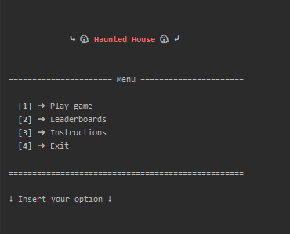

Seleção do utilizador:

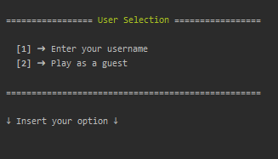

Carregador de ficheiros:

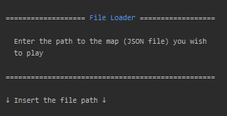

Jogabilidade:

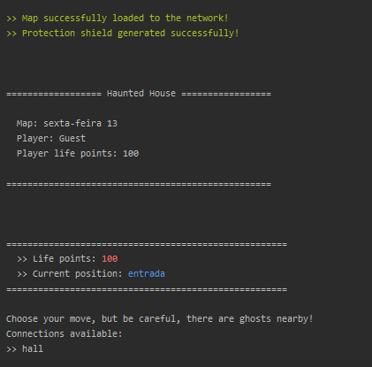

Tabela de classificação:

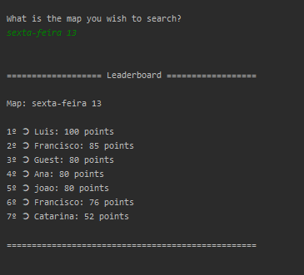

Instruções:

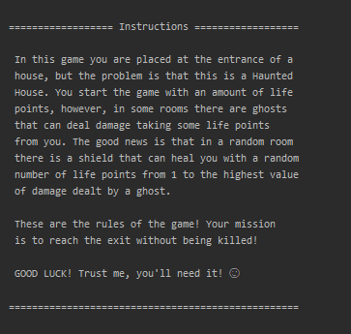

Direitos de autor:

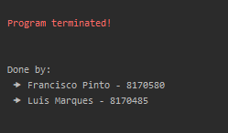

1. **Ferramentas**

Para o desenvolvimento desta aplicação foram utilizadas as seguintes ferramentas:

* **Java** – linguagem de programação
* **IntelliJ** – IDE de desenvolvimento do software
* **Gradle** – gestão de dependências e automação
* **JUnit 5 –** testes unitários
* **Facebook Messenger –** comunicação entre os membros da equipa
* **GitHub –** controlo de versões, definição e distribuição de tarefas e organização do código fonte

1. **Repositório**

Repositório que contém o código fonte do projeto:

* <https://github.com/LuisMarques99/Haunted_House>

1. **Conclusão**

Durante a elaboração deste projeto foram aplicados grande parte dos conhecimentos adquiridos durante a atividade da unidade curricular, quer na componente teórica, quer na componente prática.

Com o GitHub foi possível uma melhor gestão de tarefas versões do software, o que permitiu assegurar uma melhor qualidade do software desenvolvido. O Facebook Messenger também permitiu aos membros desta equipa de desenvolvimento uma comunicação mais fluída e menos formal.